BOX MODEL

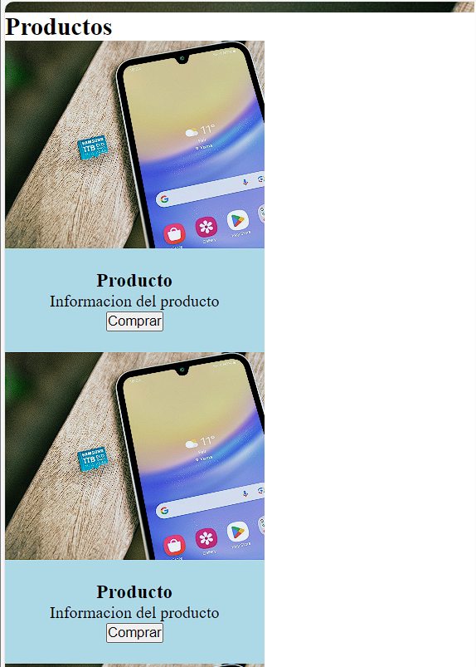

Si quisiéramos separar ambos productos, lo que tendríamos que hacer (con lo que sabemos) es usar margin. Pero hay una forma más efectiva. Flexbox.

FLEXBOX: solo afecta a sus hijos directos. Es para la parte de colocación.

BOX-MODELING: es más estético.

POSITION: nos permite generar capas dentro del documento. Lo que nos permite capas es posicionar componentes encima de otros.

Por defecto: position static

* static
* fixed
* sticky
* absolute
* relative

Siempre que uses un position absolute, el contenedor debe tener un position relative. De esa manera, la etiqueta con position absolute solo se queda dentro de la etiqueta contenedora.